**กิจกรรมการเสริมสร้างวัฒนธรรมองค์กร**

การปรับตัวขององค์การบริหารส่วนตําบลนาแสงในยุคไทยแลนด์ ๔.๐ ถือเป็นการเตรียมความพร้อมให้กับ องค์กร ให้เกิดการตื่นตัวในรูปแบบของการปรับวัฒนธรรม องค์การ การบริหารงานบุคคล การมีส่วนร่วม ผู้บริหาร และบทบาท ในการจัดการตนเองของท้องถิ่น ซึ่งถือเป็นหลักการสําคัญ ที่จะทําให้องค์การบริหารส่วน ตําบลนาแสงสามารถยืนหยัดอยู่ได้ ท่ามกลางการเปลี่ยนแปลงที่จะเกิดขึ้น ภายใต้หลักการไทยแลนด์ ๔.๐ มี แนวทางทั้ง ๕ ประการ ดังนี้

**๑. องค์กรปกครองส่วนท้องถิ่นต้องปรับวัฒนธรรมองค์การใหม่ (Cultural Change)** เนื่องจาก วัฒนธรรมองค์การ มีอิทธิพลต่อการปฏิบัติงานของพนักงาน การปรับเปลี่ยน ทางวัฒนธรรมจึงเป็นการหล่อ หลอมให้พนักงาน มีพฤติกรรม ในการทํางานที่ดีขึ้น ลดภาระทํางานแบบเช้าชามเย็นชาม ผู้บริหารขององค์กร ปกครองส่วนท้องถิ่นจึงควรตระหนักและ ทําความเข้าใจเกี่ยวกับวัฒนธรรมเพื่อนําไปสู่การวางแผน และการ ปรับใช้วัฒนธรรมการทํางานได้อย่างถูกต้อง เหมาะสม และที่สําคัญสามารถวิเคราะห์ได้ว่าวัฒนธรรม องค์การ แบบใดเหมาะสมกับหน่วยงานตนเองมากที่สุด

**กิจกรรม ๕ ส.องค์การบริหารส่วนตําบลดอน**

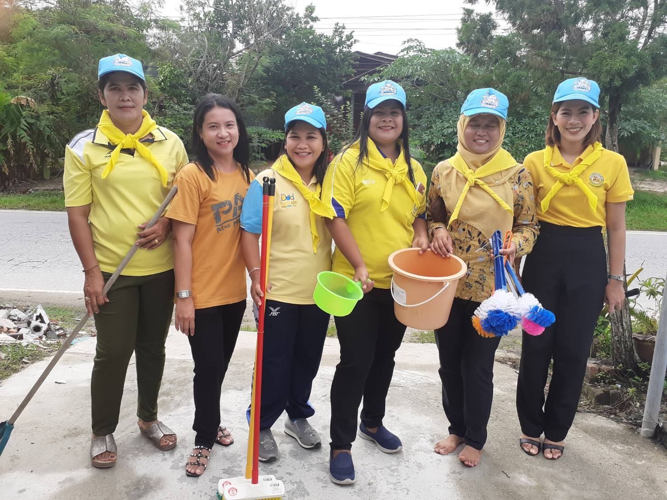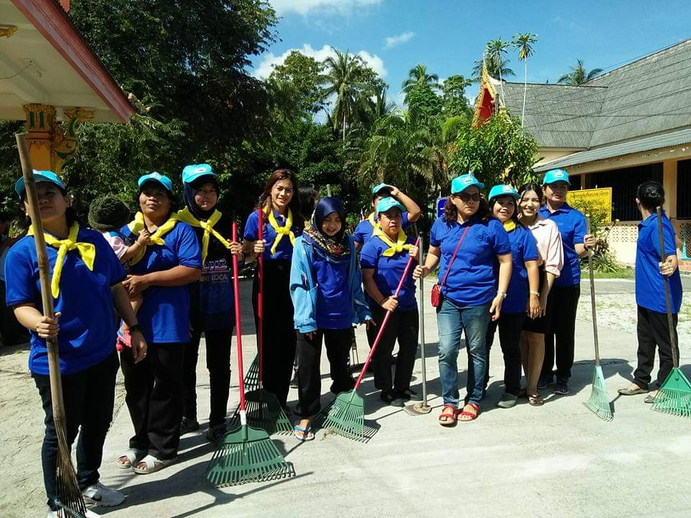

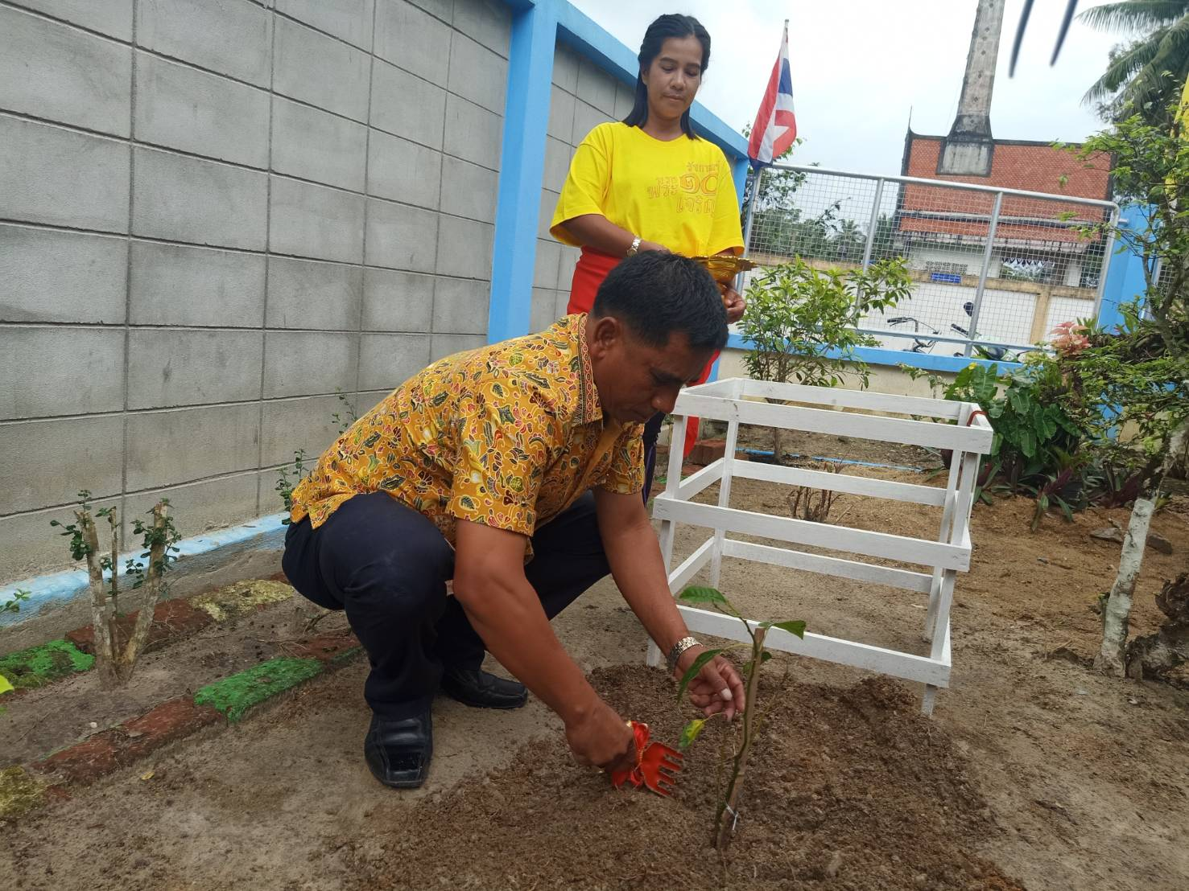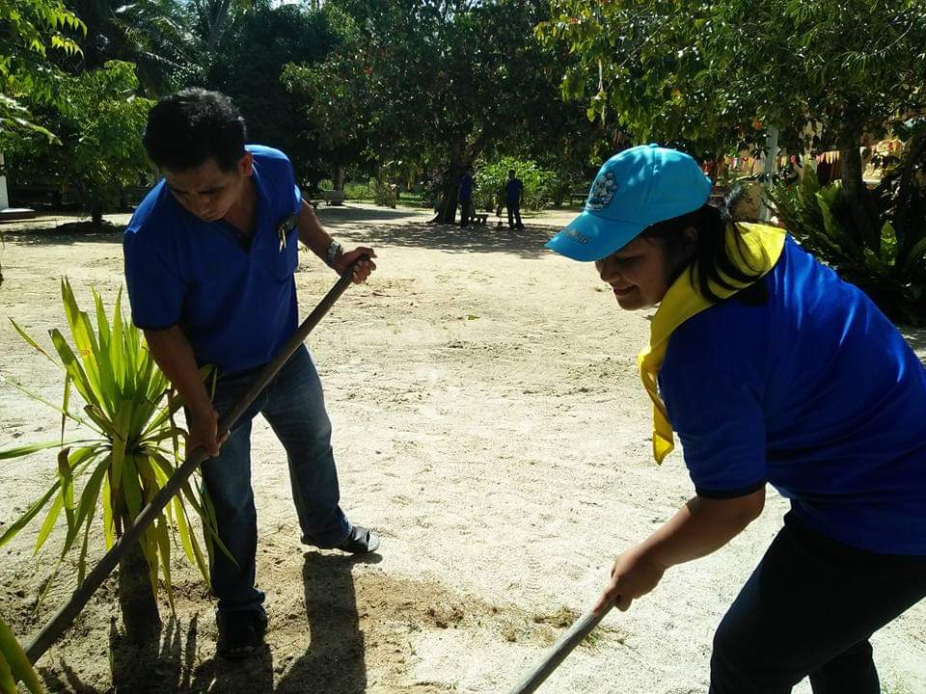

**๒. องค์กรปกครองส่วนท้องถิ่นต้องปรับระบบการบริหารงานบุคลากรแนวใหม่ (Personal Administration)** หมายถึง หน่วยงานท้องถิ่นต้องส่งเสริมหรือสนับสนุนให้บุคลากรภายในและภายนอก หน่วยงานมีศักยภาพทั้งทางด้าน ความรู้ทักษะ และความสามารถในการดําเนินชีวิตภายใต้การเปลี่ยนแปลง ของระบบเศรษฐกิจแนวใหม่ของไทยแลนด์ ๔.๐ แนวทางการบริหารงานบุคคลนี้ ควรเสริมสร้างความมีวินัย ความรับผิดชอบ หรือสร้างความเป็นพลเมืองที่ดีด้วย เนื่องจากรากฐานของการพัฒนาท้องถิ่นให้เข้มแข็งต้อง เกิดจากท้องถิ่นมีพลเมืองที่มีคุณภาพ มีความสุข มีคุณธรรม มีจิตใจที่เยือกเย็น อารมณ์แจ่มใส มั่นคง ไม่มี ความเครียด สุขุม มีเมตตากรุณา เอื้อเฟื้อต่อผู้อื่น รู้จักประมาณตนมีความพอเพียง เข้าใจสัจธรรมของชีวิต มองโลกในแง่ดี มีสุขภาพที่สมบูรณ์แข็งแรง เป็นต้น

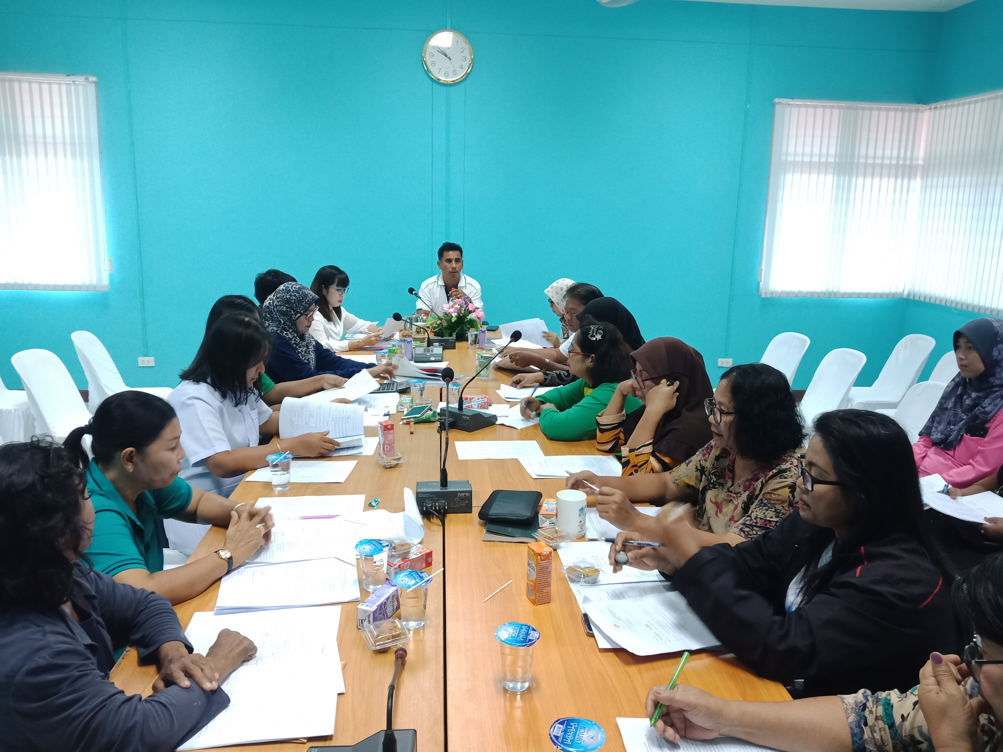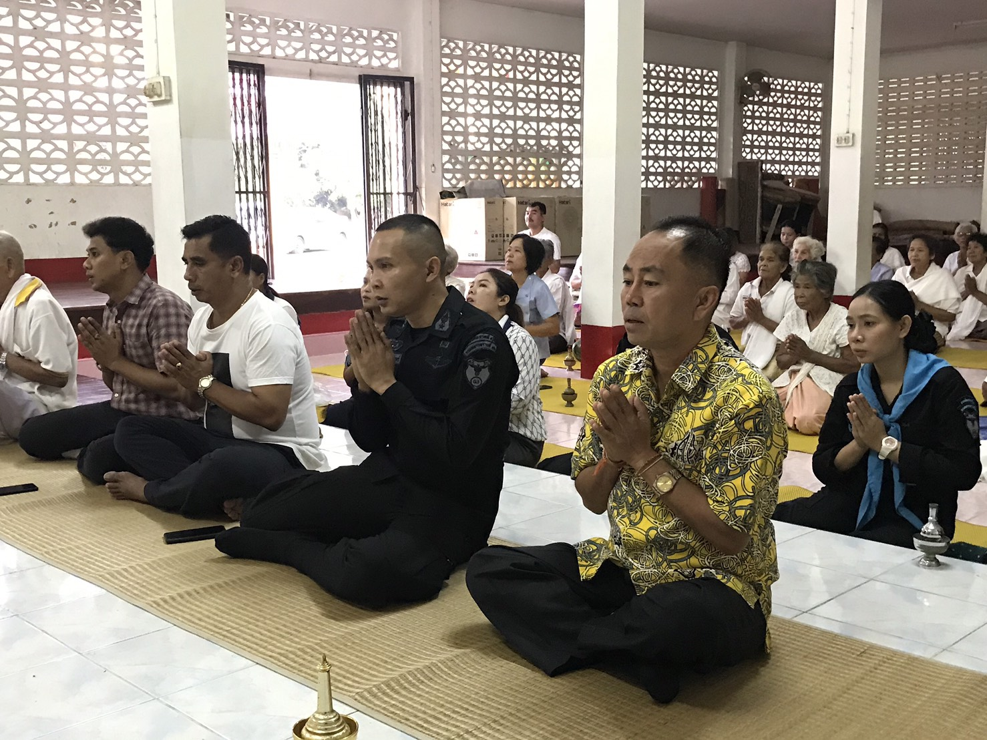

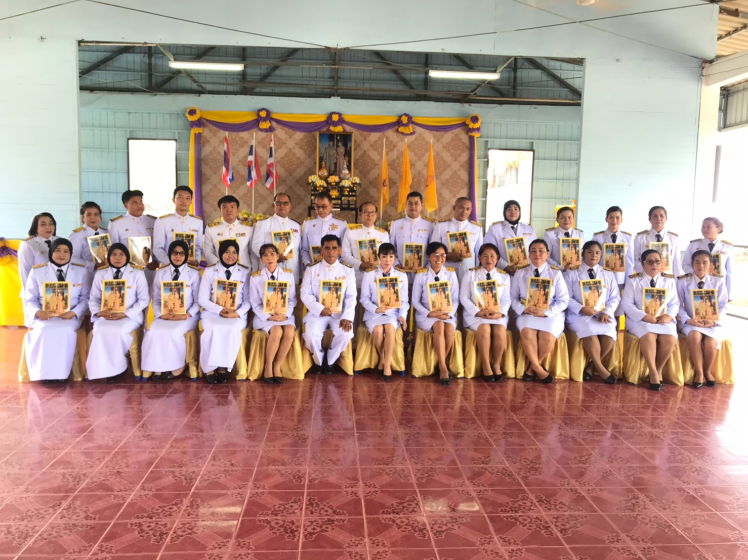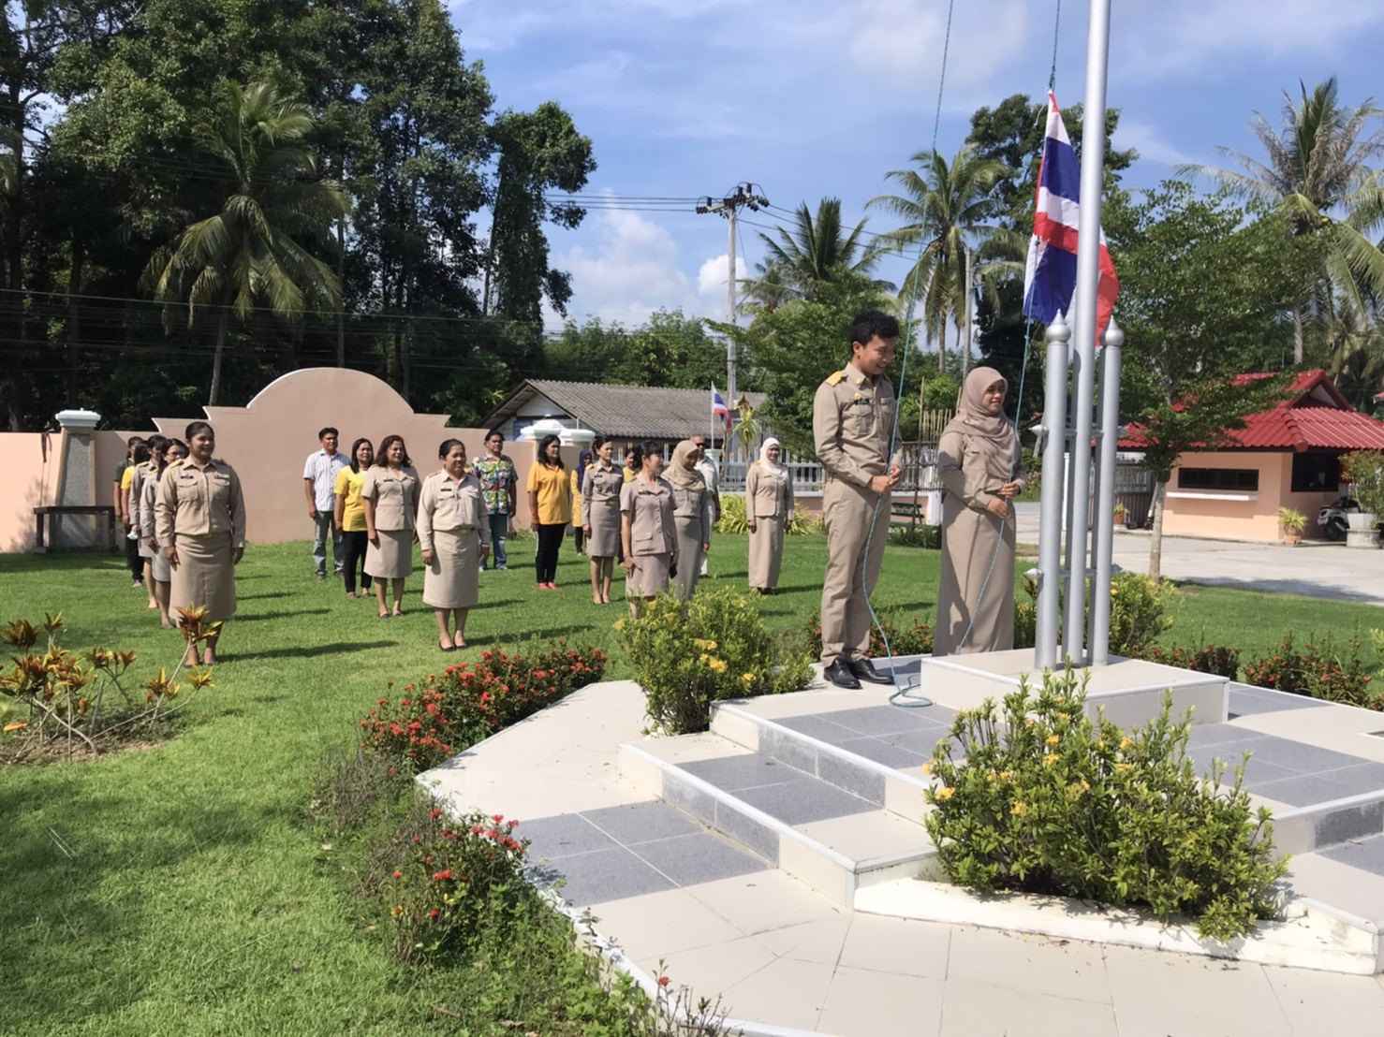

**๓. องค์กรปกครองส่วนท้องถิ่นต้องเน้นการพัฒนาท้องถิ่นแบบมีส่วนร่วม (Participations)** โดยเปิดโอกาสให้ประชาชนในพื้นที่ได้เข้ามามีส่วนในการวางแผน การดําเนินงาน รวมถึงการตรวจสอบการดําเนิน โครงการขององค์กรปกครองส่วนท้องถิ่นนั้น การเข้ามามีส่วนร่วมของประชาชนสามารถกระทําได้โดยอาศัย การคิด การตัดสินใจสําหรับการแก้ไขปัญหาของตนเองร่วมกับการใช้ความคิดเชิงสร้างสรรค์เพื่อพัฒนางาน การ ที่ประชาชน ภายในพื้นที่มีการรวมกลุ่มในรูปแบบประชาคม โดยเน้นการมีส่วนร่วมของประชาชนให้ร่วมคิด ร่วมทํา ร่วมแก้ไข ปัญหานั้น จําเป็นต้องมีความร่วมมือในการทําพร้อมๆ กัน ในทุกระดับเพื่อเสริมสร้างความ เป็นชุมชนท้องถิ่นที่เข้มแข็ง

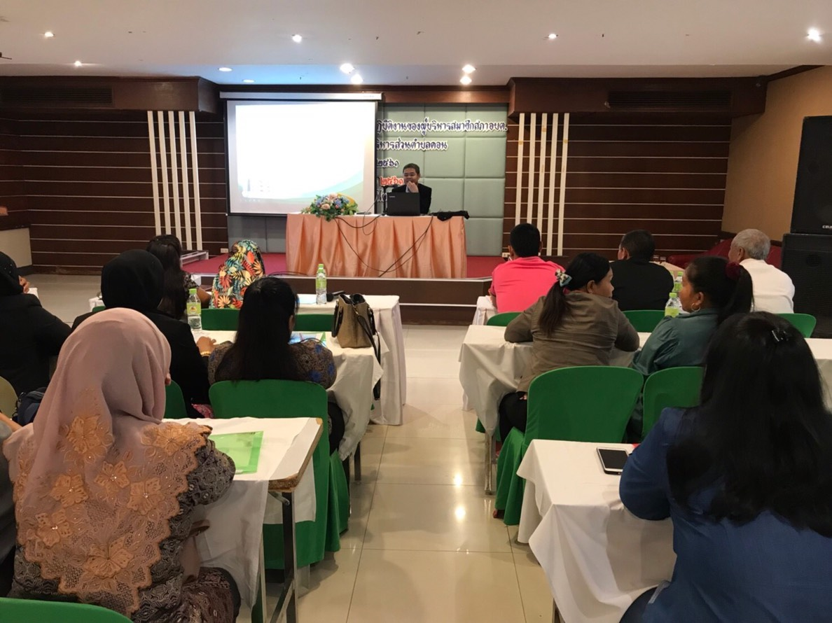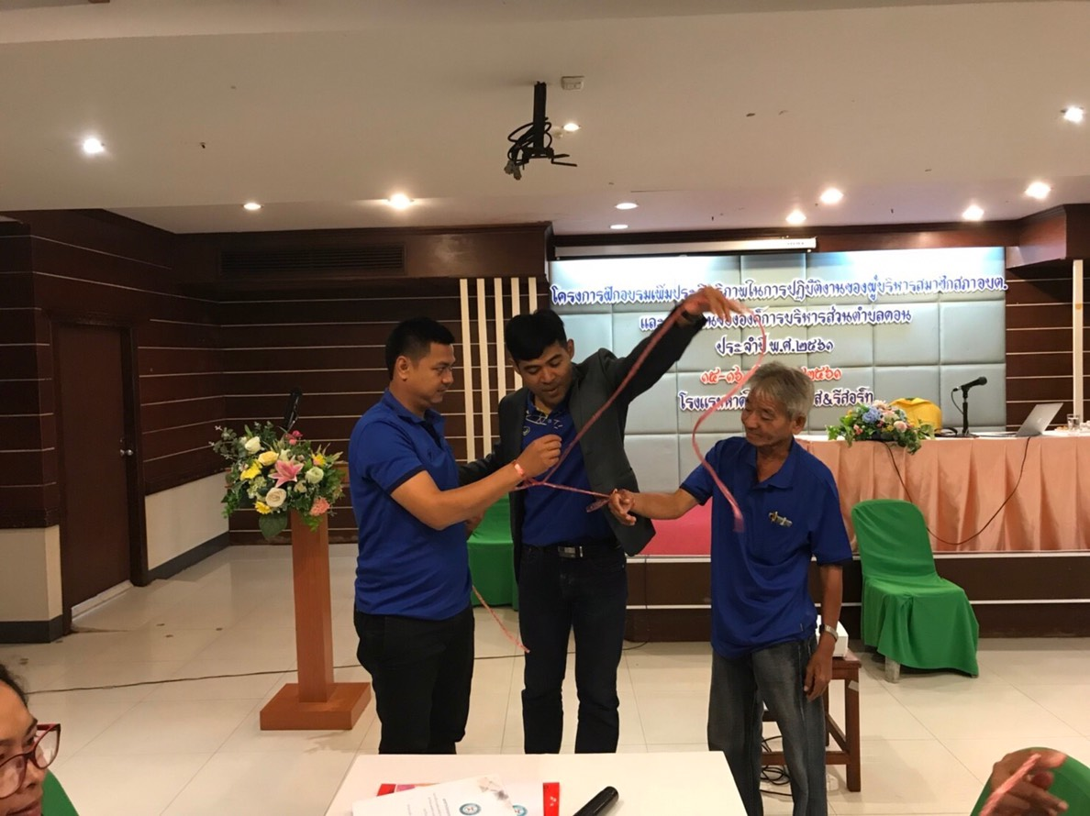

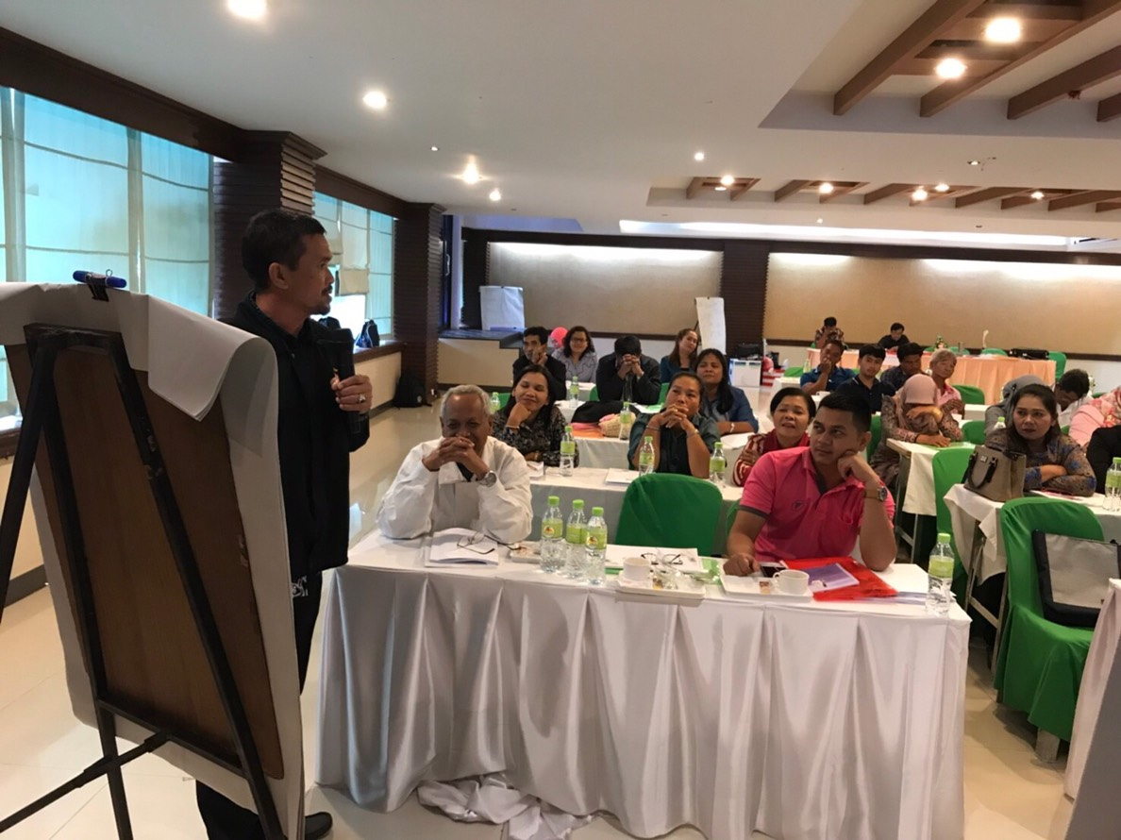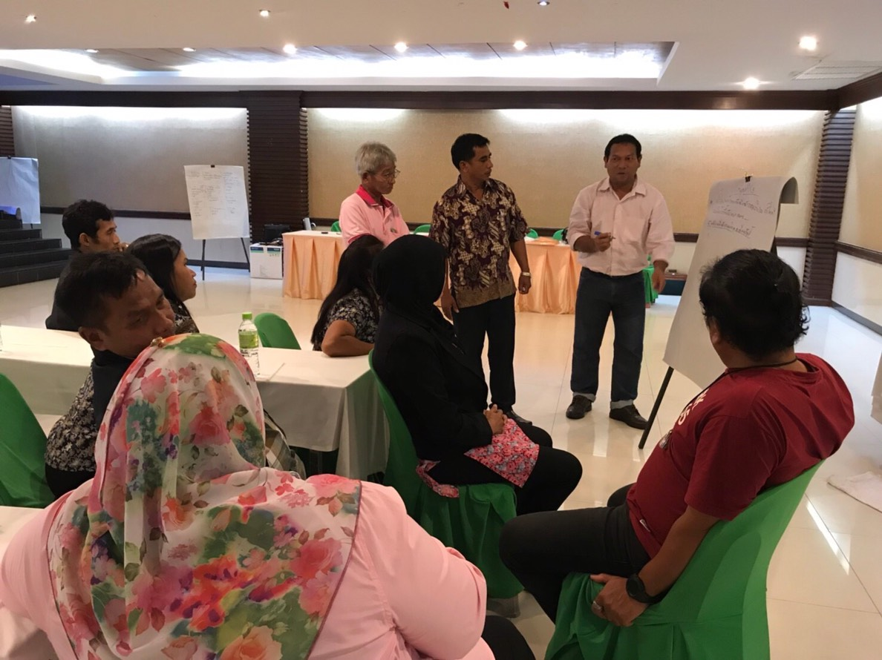

**๔. องค์กรปกครองส่วนท้องถิ่นต้องมีผู้บริหารแนวใหม่** นั้นหมายถึง ผู้บริหารต้องเป็นผู้ซึ่งมีจิต อาสา กล้าคิด การเปลี่ยนแปลง มีวิสัยทัศน์สามารถพัฒนาท้องถิ่น ให้ก้าวไกล เช่น ควรส่งเสริมและสนับสนุน ผลิตภัณฑ์ของชุมชนท้องถิ่นให้มีความโดดเด่นและมีอัตลักษณ์ของท้องถิ่นนั้นโดยเฉพาะ และผู้บริหารท้องถิ่น แนวใหม่ ต้องมีความสามารถในการเป็นนักธุรกิจเพื่อหารายได้ให้กับคนในท้องถิ่นเพิ่มขึ้น หรือกล่าวแบบง่ายๆ คือ การสนับสนุนให้มีตลาดชุมชนท้องถิ่นเพื่อใช้เป็นสถานที่ ในการแลกเปลี่ยนสินค้าชุมชน

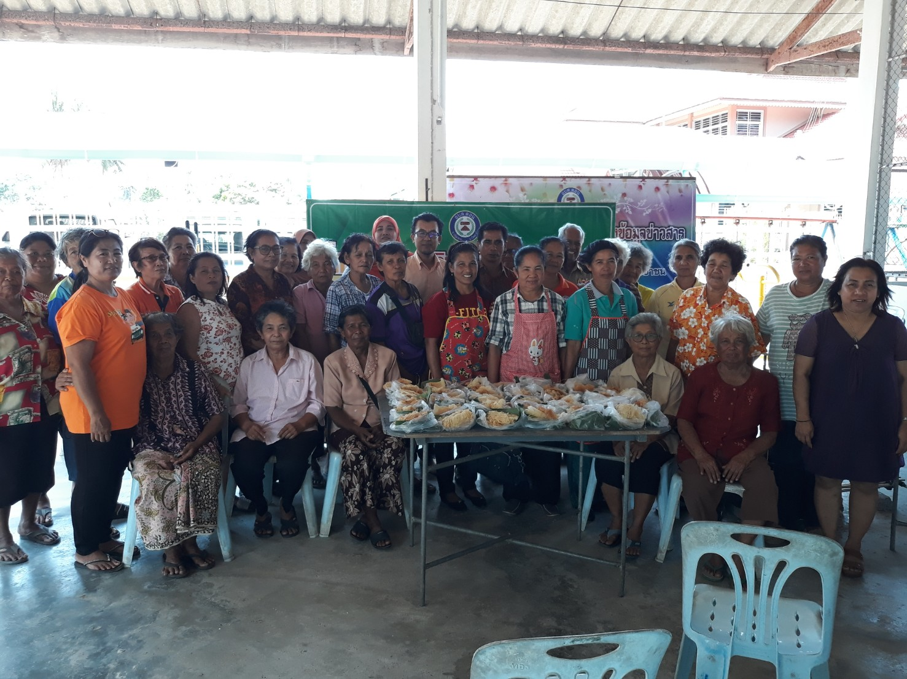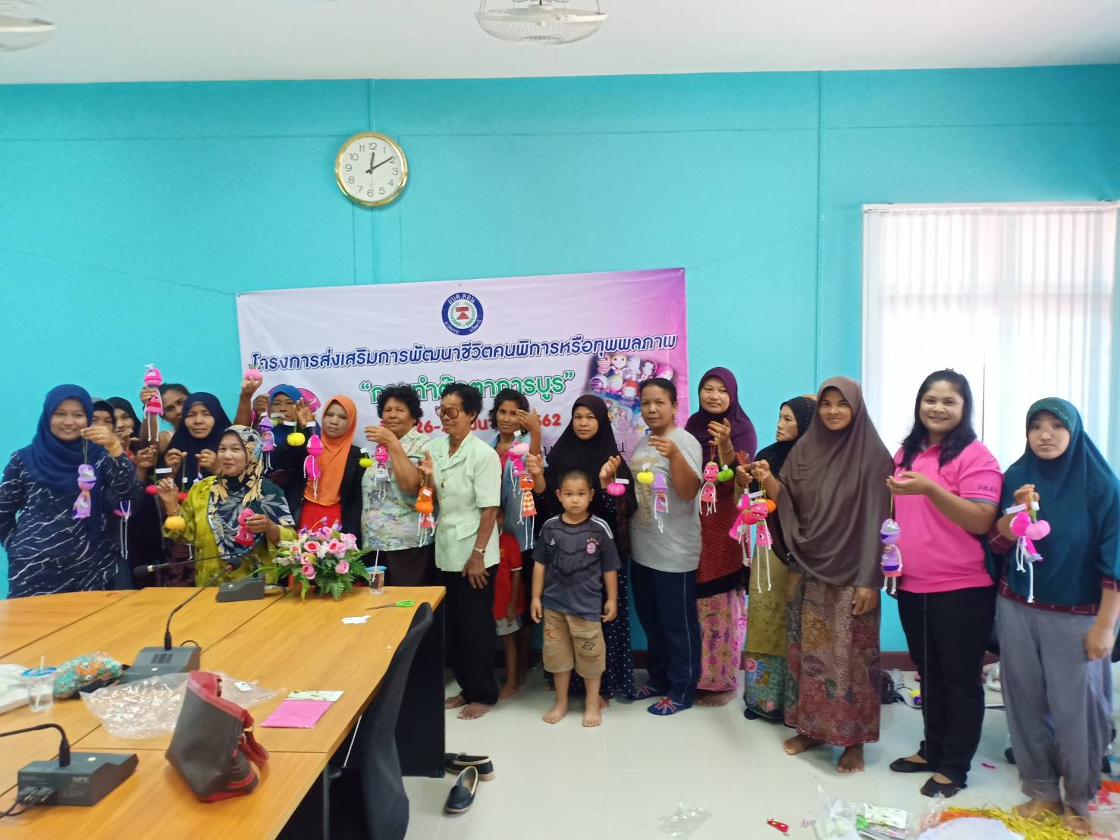

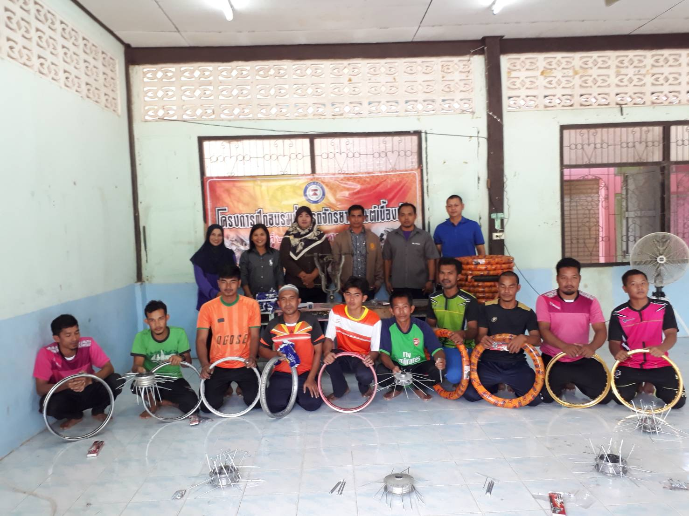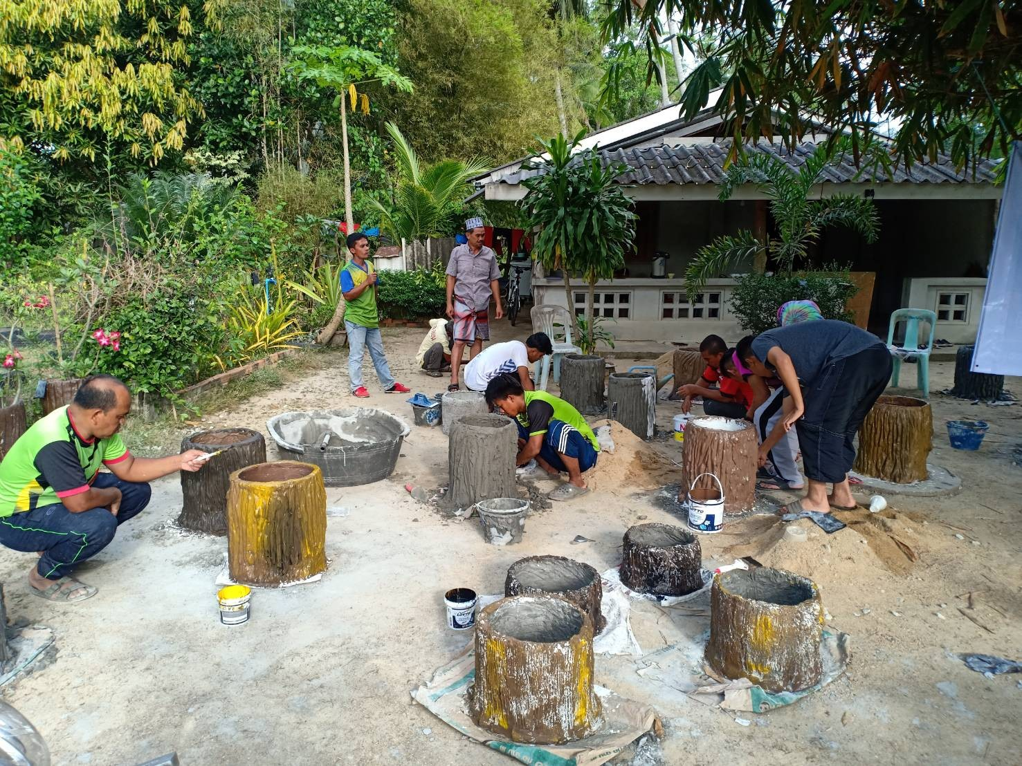

**๕. การส่งเสริมและปรับบทบาทท้องถิ่นให้สามารถจัดการตนเองได้ (Self - Management)**

โดยต้องประสานความร่วมมือจากภาคส่วนต่างๆ ที่เกี่ยวข้องในรูปแบบ เครือข่ายทางสังคม เนื่องจาก ปัจจุบันการเปลี่ยนแปลง ที่จะเกิดขึ้นภายในยุคไทยแลนด์ ๔.๐ หน่วยงานไม่สามารถ อยู่ได้โดยลําพังการทํางาน แบบเครือข่ายจึงเป็นสิ่งสําคัญ ในช่วงระยะเวลาดังกล่าว อนึ่ง ในบทบาทของท้องถิ่นจะต้องเป็นแหล่งเรียนรู้ ให้กับประชาชนสามารถพึ่งพาตนเอง ได้มากขึ้น ประชาชนมีสํานึกรักบ้านเกิดและมีความ ภาคภูมิใจในการเป็น ส่วนหนึ่งของท้องถิ่นนั้น ซึ่งจุดหลักของการสร้างองค์กรปกครองส่วนท้องถิ่นให้สามารถ พึ่งพาตนเองได้ คือ การสร้างประชาธิปไตยท้องถิ่นที่มิใช่ การสร้างการปกครองหรือการบริหารเป็นหลัก แต่เป็นการเน้นที่รูปแบบ การมีส่วนร่วมของประชาชนในพื้นที่เป็นสําคัญ เพราะประชาชนคือเจ้าของทรัพยากร เจ้าของพื้นที่ และ เจ้าของอํานาจอธิปไตย

